Madeleine Boyer
Naissance : 1710-12-03
Baptême : 1710-12-03

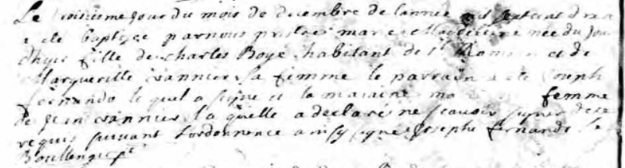

Le troisième jour du mois de décembre de l'année mil sept cent dix
a été baptisée par nous prestre marie Madeleine née du Jour
dhuy fille de Charles Boyé habitant de St antoine et de
Marguerite Vannier Sa femme Le parrain a été Joseph
Fernando le quel a signé et la maraine marie hot femme
de jean vannier la quelle a déclaré ne Sçavoir signer de ce
requis suivant L'ordonnance ainSy Signés Joseph Fernando Le
Boullenger

Référence : Fond Drouin

